Контроль качества линолеума
14.04.2025
Одним из востребованных современных вариантов решения отделочных работ пола является финишное покрытие в виде рулонного материала – линолеума, относящегося к классу полимерных строительных материалов. Из рулонных материалов наиболее широко применяют поливинилхлоридный линолеум (ПВХ), на долю которого приходится около 70% общего выпуска полимерных материалов для полов.
Достоинства линолеума ПВХ:
· Долговечность - при правильном уходе и адекватном обращении полы из линолеума ПВХ могут прослужить более сорока лет;
· Безопасность - линолеум ПВХ не выделяет вредных летучих органических соединений, подходит для аллергиков;
· Универсальность - линолеум ПВХ имеет широкий спектр дизайнов, поэтому подходит для любой стилистики помещения - от детской комнаты до офиса и магазина;
· Комфорт - благодаря своей структуре линолеум ПВХ создаёт под ногами ощущение мягкости и комфорта;
· Доступность - линолеум ПВХ стоит значительно дешевле ламината или паркета и доступен в любом магазине строительных материалов;
· Экологичность - линолеум ПВХ, подвержен биологическому разложению и не занимает места на свалках, а также повторно перерабатывается в процессе производства.
Недостатки линолеума:
· Требовательность к нагрузке - на эластичной поверхности линолеума остаются следы от высоких каблуков и ножек мебели, а случайно упавший нож может прорезать его насквозь, чем ниже класс линолеума ПВХ, тем более он подвержен данному дефекту;
· Уязвимость к свету - линолеум ПВХ может потемнеть или изменить цвет под воздействием солнечного света, при недостаточной термо-стабилизации продукта;
· Скользкая поверхность - иногда линолеум может быть по-настоящему скользким, особенно свежевымытый и не имеющий структуры на поверхности.
Различают несколько типов линолеума ПВХ: по способу производства (промазной, вальцово-каландровый, экструзионный) и по структуре полотна (безосновный однослойный - гомогенный, безосновный многослойный - гетерогенный, на тканевой и других основах, специального назначения - гидроизоляционный).
Производство линолеума
В период посещения с 12.03.2025 по 13.03.2025 производственной базы АО «Tarkett», в г. Отрадном Самарской области, сотрудники ГБУ «ЦЭИИС» были ознакомлены с производством гомогенного и гетерогенного линолеума.
Производство гомогенного линолеума осуществляется методом непрерывного прессования, путём воздействия на полимерное сырье тепла и давления. В качестве основы используются ПВХ гранулы. После прессования полотно проходит финишную обработку: обрезка краёв полотна, шлифование, и нанесение дополнительного прозрачного слоя из полиуретана.
Производство гетерогенного линолеума осуществляется промазным способом, при котором на первый базовый слой наносятся все остальные слои. В современном вспененном линолеуме таким слоем служит стеклохолст. Его наличие гарантирует сохранение линейных размеров готового покрытия. Для качественного последующего нанесения слоев стеклохолст грунтуется. Затем на него наносится лицевой слой - выравнивающий слой, который готовит поверхность к нанесению печатного рисунка. Печатный рисунок отвечает за внешнюю привлекательность продукта. Нанесение рисунка производится последовательно, с помощью печатных цилиндров с гравировкой. Поверх печатного рисунка наносится так называемый транспарент - материал из чистого ПВХ. Именно этот слой защищает рисунок от износа. После фиксации транспарента полотно переворачивается и наносится тыльный слой. От его плотности и толщины зависят такие потребительские характеристики готового продукта как: - гибкость, упругость, тепло и шумоизоляция, восстанавливаемость, остаточная деформация.
На тыльную сторону линолеума ПВХ также наносится печать – логотип бренда – «Tarkett».
Лабораторные испытания
Производственная лаборатория в г. Отрадном в обязательном порядке осуществляет контроль качества готового продукта по ГОСТ 11529-2016 «Материалы поливинилхлоридные для полов. Методы контроля».
Определение истираемости.
При эксплуатации помещений, покрытие пола подвергается различным воздействиям. Одно из таких воздействий - истираемость. Истираемость - свойство материалов изнашиваться в результате трения или других механических причин (рис. 1).
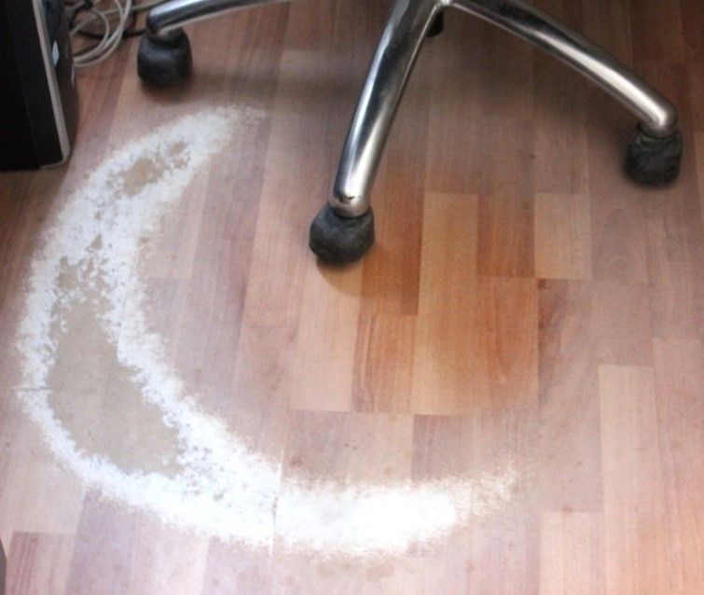
Задача лаборатории испытаний заключается в том, чтобы подтвердить заявленный класс истираемости линолеума ПВХ.
Одним методов оценки истираемости продукции является испытание на машине «МИВОВ-2» (рис. 2).
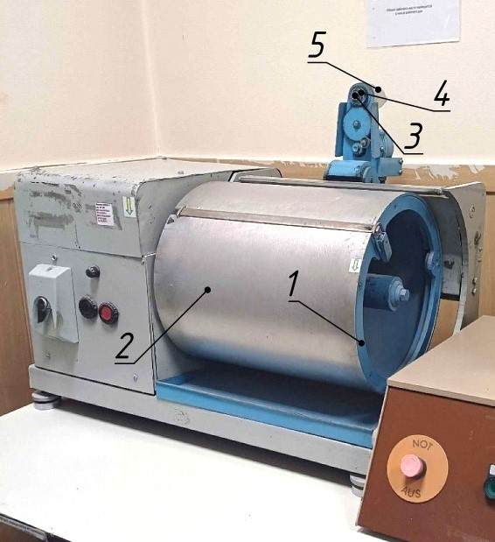
Рис. 2. Испытательная машина МИВОВ-2 (1 - полый цилиндр;
2 - шлифовальная шкурка; 3 - образец; 4 - держатель; 5 - патрон)
Сущность метода заключается в определении значения уменьшения толщины материала при истирании в течение заданного числа циклов испытания (рис. 3).
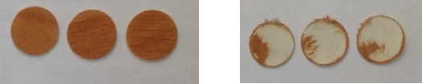
Определение деформативности при вдавливании.
Деформативность линолеума часто связывают с отпечатком каблука, ножек мебели на покрытии пола (рис.4).

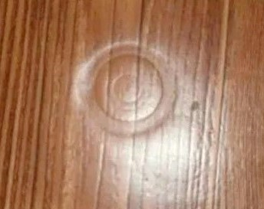
Сущность метода определения деформативности заключается в определении значений абсолютной деформации при вдавливании индентора под нагрузкой и абсолютной остаточной деформации после снятия нагрузки и восстанавливаемости. Испытание производится на машине «Zwick» (рис. 5).
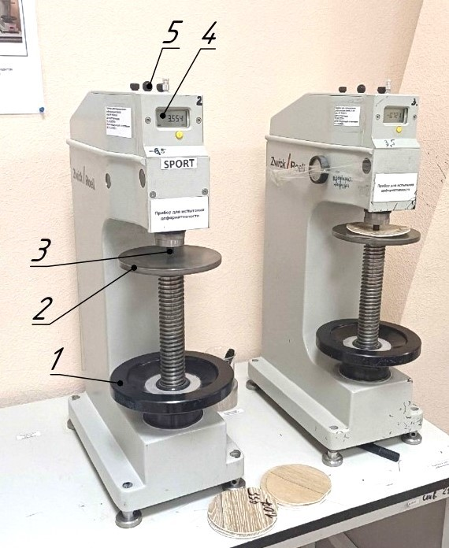
Рис. 5. Устройство для испытаний на остаточную деформацию
(1 - гайка маховик; 2- подъёмный столик; 3 - индентор; 4 - отсчётное устройство; 5 - рукоятка приложения и снятия основной нагрузки).
Помимо проведения испытаний согласно ГОСТ 11529-2016, на производстве АО «Tarkett» присутствуют дополнительные методы контроля, согласно EN, ISO, а также основанные на внутренних методиках. В частности, Большой интерес вызывает проведение испытания по методике ГОСТ Р 70655-2023 «Покрытия напольные эластичные, текстильные и ламинированные. Методы испытаний на стойкость покрытия к воздействию роликов кресла». Данный стандарт устанавливает методы определения изменения внешнего вида напольного покрытия или любых его повреждений, вызванных отслоением, раскрытием швов или растрескиванием при движении кресел на роликах (рис. 6).
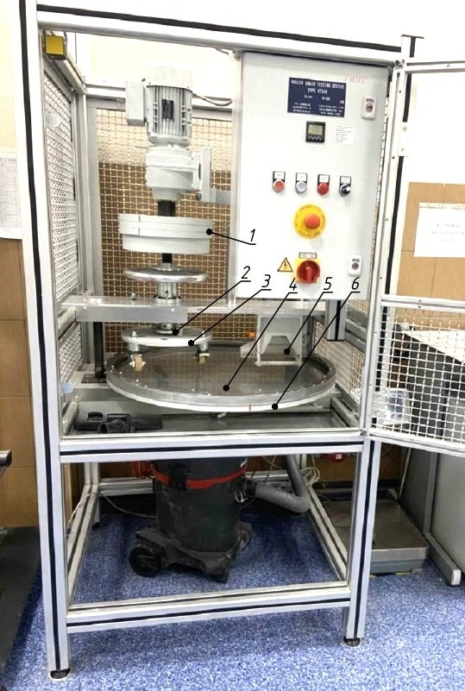
Рис.6. Испытательное оборудование с роликами от кресел
(1 - груз массой 90 кг; 2 - загрузочная/приводная плита; 3 - опорная пластина
для роликов; 4 - место для укладки образца; 5 - всасывающее устройство
с регулировкой высоты; 6 - вращающаяся круглая испытательная платформа).
Напольное покрытие, включая один или несколько соединительных швов, выполненных в соответствии с инструкцией производителя по монтажу напольного покрытия, подвергают воздействию при движении кресла на трех роликах в течение заданного количества циклов испытаний. Ролики направляют по эпициклическим траекториям с многократными изменениями направлений с остановками и запусками движений с различной частотой прохождения в разных местах.
Заключение
1. Современное производство полимерного напольного покрытия, при должном лабораторном контроле его качества на различных стадиях жизненного цикла предоставляют возможность получения современного, качественного, высокоэстетичного и эргономичного напольного продукта.
2. Испытание линолеума по основным показателям ГОСТ 11529-2016, также проводятся в Испытательном лабораторном центре ГБУ «ЦЭИИС». В связи с этим по результатам посещения производственной базы АО «Tarkett», наметили план проведения дальнейших сопоставительных испытаний.

Статью подготовили:
Инженер Лаборатории испытаний строительных материалов и
конструкций ГБУ «ЦЭИИС» Кабанов Д.С.,
Лаборант Лаборатории испытаний строительных материалов и
конструкций ГБУ «ЦЭИИС» Поярков О.Я.

Адрес страницы: http://ceiis.mos.ru/presscenter/nauchno-publitsisticheskie-stati/detail/12913782.html
ГБУ города Москвы «ЦЭИИС»

